Обезопасим свою жизнь от электротравматизма.

Основная причина электротравматизма – несоблюдение элементарных требований по электробезопасности.
Электротравматизм по своим последствиям по сравнению с другими видами травматизма наиболее опасен и чаще других травм приводит к смертельным и тяжёлым случаям.
Одним из важнейших условий обеспечения электробезопасности является исправное состояние изоляции электропроводок и электроприёмников, а также соблюдение мер предосторожности при пользовании электроэнергией. При нормальном состоянии изоляции электроустановки опасность может возникнуть только при случайном прикосновении к её токоведущим частям.
Не менее важен грамотный и качественный монтаж и ремонт электропроводок в доме, квартире и других помещениях. Поэтому доверяйте производить монтаж и ремонт электропроводок только специально обученным лицам из электротехнического персонала.
Неумелое или небрежное обращение с бытовой электротехникой, незнание опасности которую представляет собой электрический ток, влечёт за собой большое количество электротравм. Статистика показывает, что около 50% несчастных случаев с летальным исходом происходит по причине небрежного или технически безграмотного отношения потерпевших к электрической энергии. Никогда не бывает лишним прочитать инструкцию завода изготовителя по безопасной эксплуатации бытовой техники и следовать всем рекомендациям и указаниям специалистов по мерам предосторожности при использовании конкретных электроприборов.
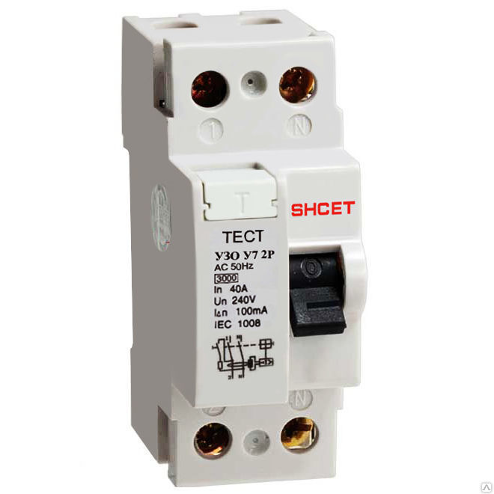
На сегодняшний день одной из эффективных мер защиты от поражения электрическим током является установка устройств защитного отключения (УЗО). Пока только устройство защитного отключения (УЗО) единственный аппарат, который защищает человека от прикосновения к токоведущим частям и отключает электроустановку при случайном прикосновении человека к электрическим частям.
УЗО контролирует ток в фазном и нулевом проводе и отключает защищаемый объект при появлении разности токов в этих проводах, т.е. при прикосновении к токоведущим частям и при повреждении изоляции электроустановок. УЗО срабатывает при токах 0,03 А, то есть в три раза меньше величины смертельного тока 0,1 А. И что очень важно — время срабатывания УЗО менее 0,1 секунды.
Энергонадзор рекомендует применять УЗО при подключении сложной бытовой техники — печей СВЧ, стиральных машин, насосов, сетей освещения и розеток в наружных электроустановках. УЗО исключит возможность загораний, электротравматизма, повреждения ваших бытовых электроприборов.

Инспектор Слонимской районной энергоинспекции А.А. Артемченко

